**Práctica 5**

**Ejercicio 1**

El valor de log(p) que obtenemos es el siguiente:

**Ejercicio 2**

Tras introducir las evidencias proporcionadas podemos concluir que el porcentaje medio de alumnos que no abandona es de entre 39 y 59%:

**Ejercicio 3**

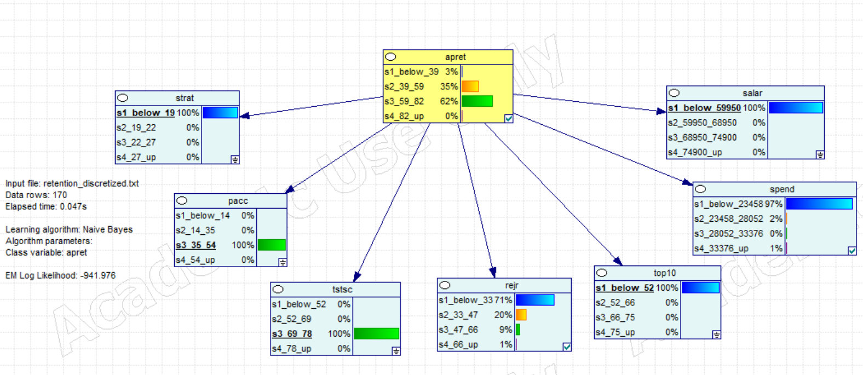Utilizando el modelo *Naive Bayes* obtenemos que el porcentaje medio de alumnos que no abandona es de entre 59 y 82%.

**Ejercicio 3**

Comenzaremos analizando el caso de redes bayesianas. Obtenemos los siguientes datos:

-**Accuracy**: 0,716 (71,6%)

-**Matriz de confusión**:

-**Curva ROC**:

Para el modelo Naive Bayes tenemos:

-**Accuracy**: 0,71 (71%)

-**Matriz de confusión**:

-**Curva ROC**:

En vista a los datos obtenidos podemos concluir que el primer modelo es ligeramente mejor ya que tiene algo más de Accuracy y algo más de AUC, aunque la diferencia es mínima.